**Дата:** 25.03.2022 **Урок:** українська мова **Клас: 3**

**Тема. Розвиток зв’язного мовлення. Пишу переказ тексту «Випадок в автобусі»**

**Мета**: учити учнів застосовувати набуті знання, уміння та навички у процесі виконання завдань; вчити писати розповіді на основі малюнків, вірша, вражень від музичного твору та власних спостережень, викладати свої думки в письмовій формі; розвивати аналітичне мислення, увагу; виховувати спостережливість, взаємоповагу; інтерес до оточуючого, любов до природи.

***Опорний конспект уроку***

**І. Вступна частина. Повторення вивченого матеріалу.**

1. Емоційне налаштування.

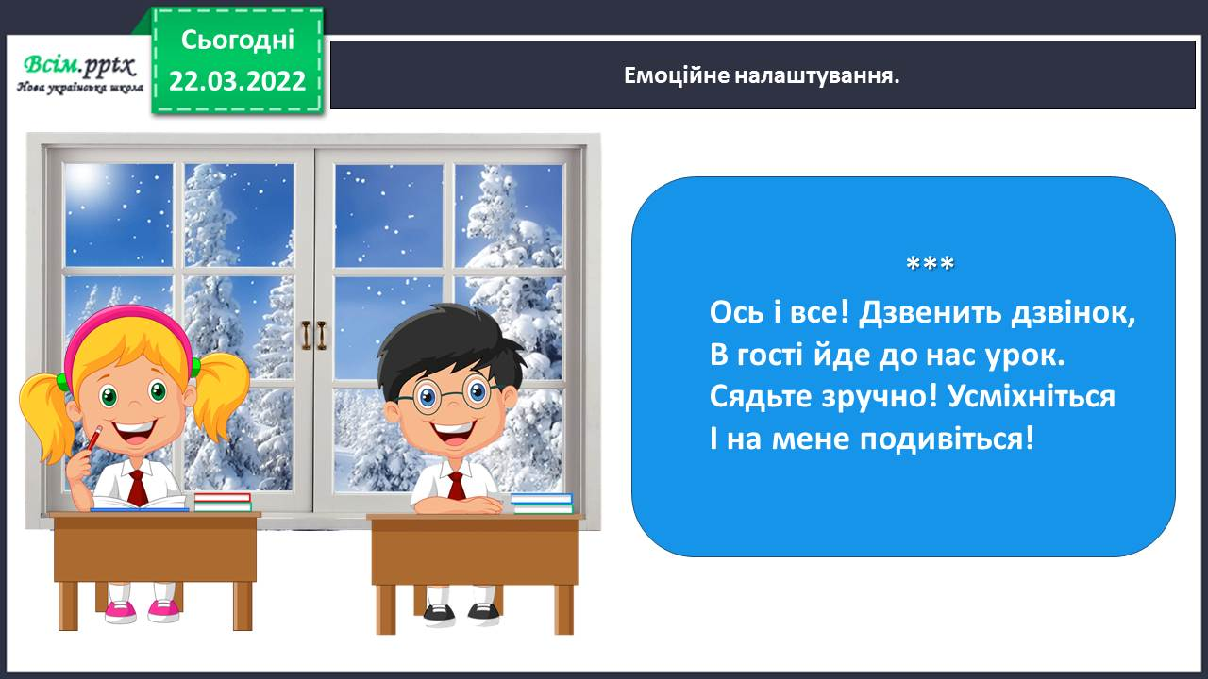

*2.* Повідомлення теми уроку.



*3.* Гімнастика для очей.

<https://www.youtube.com/watch?v=qxkSQqecR0w>

Завдання 1. Прочитай текст.

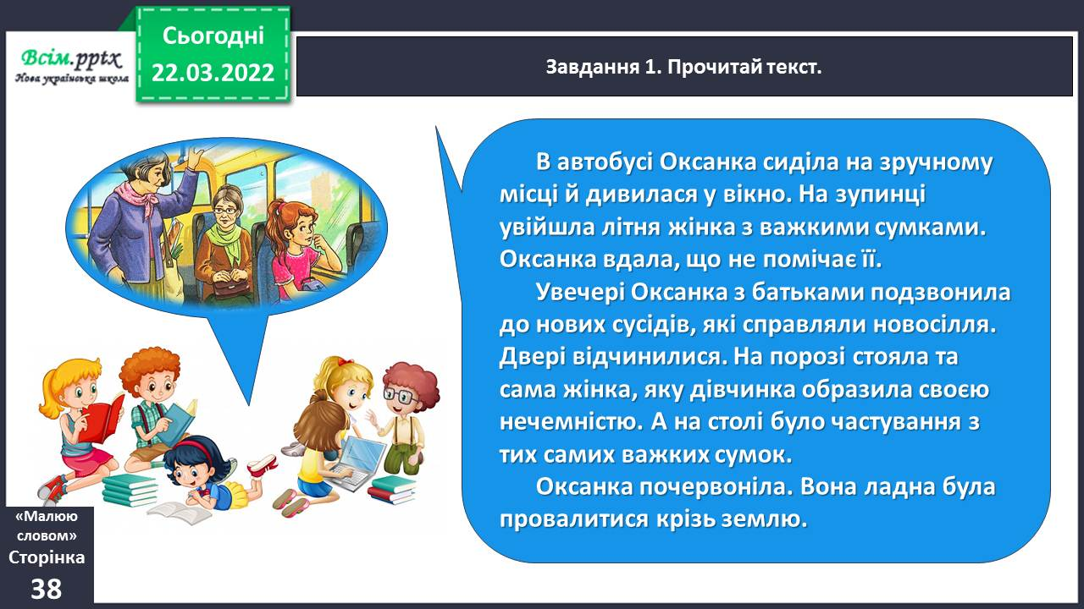

Завдання 2. Поясни, як ти розумієш значення поданих слів. Словникова робота. Стіна слів.

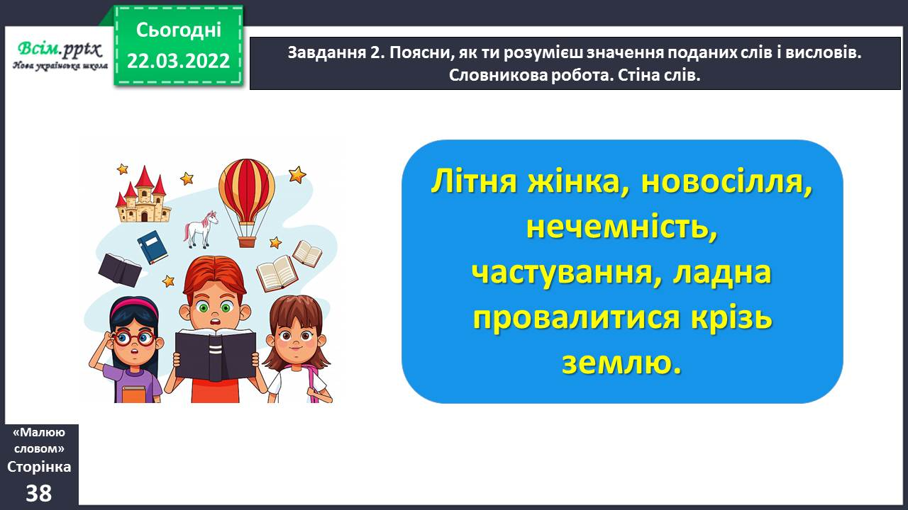

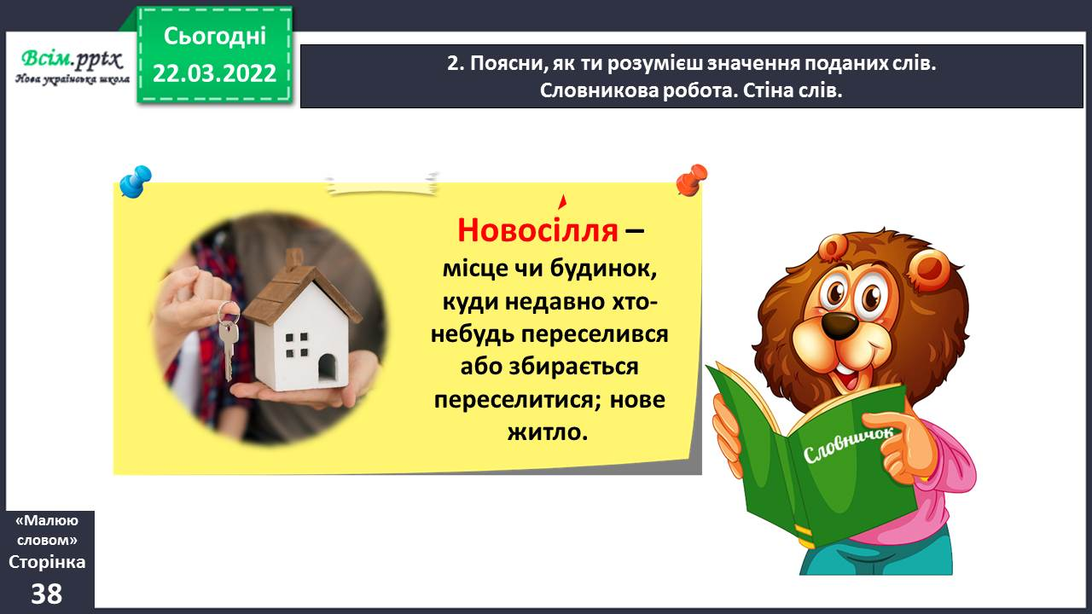

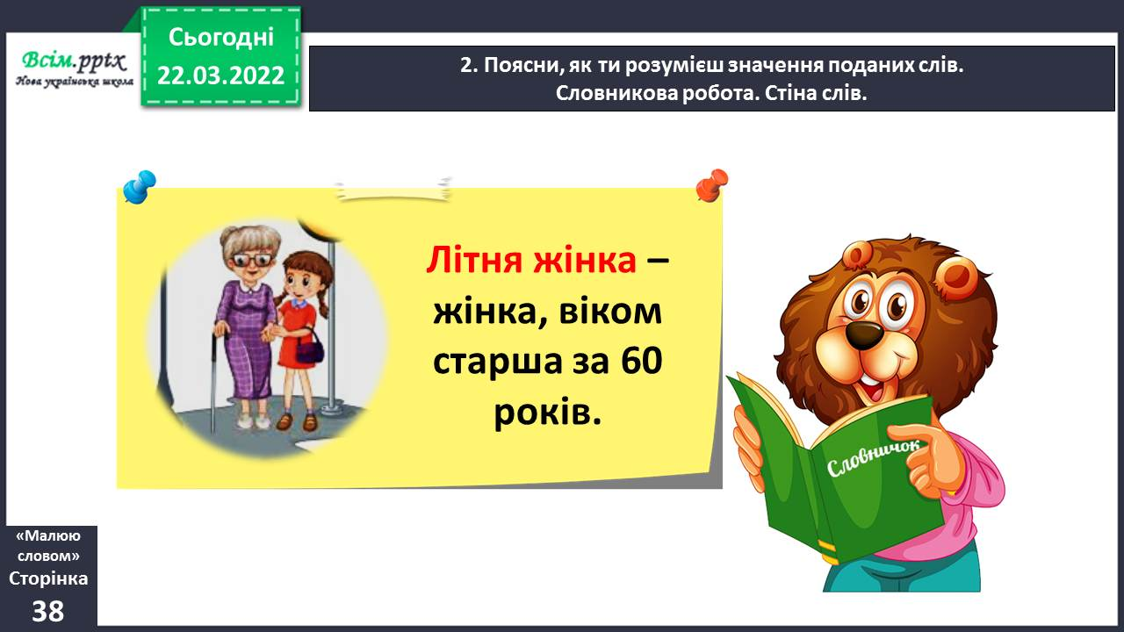

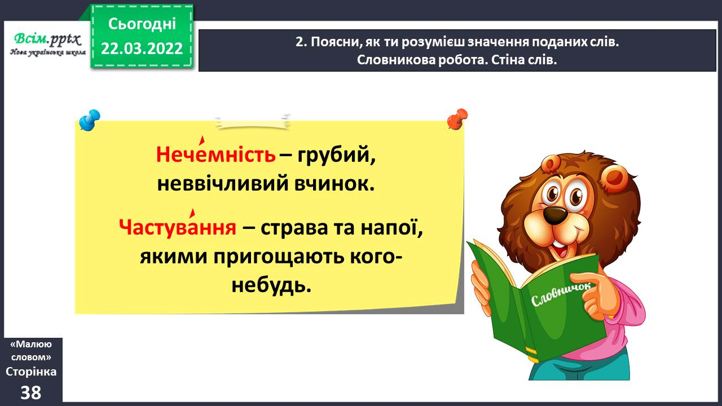

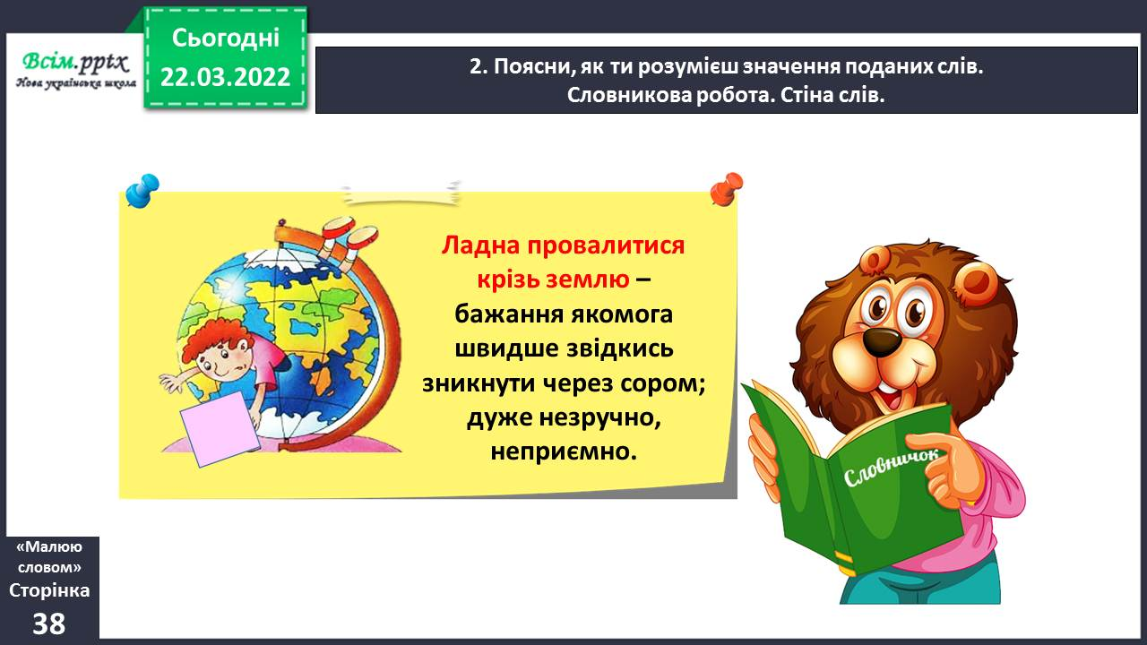

Розглянь малюнок до тексту. Розкажи, що зображене на ньому.

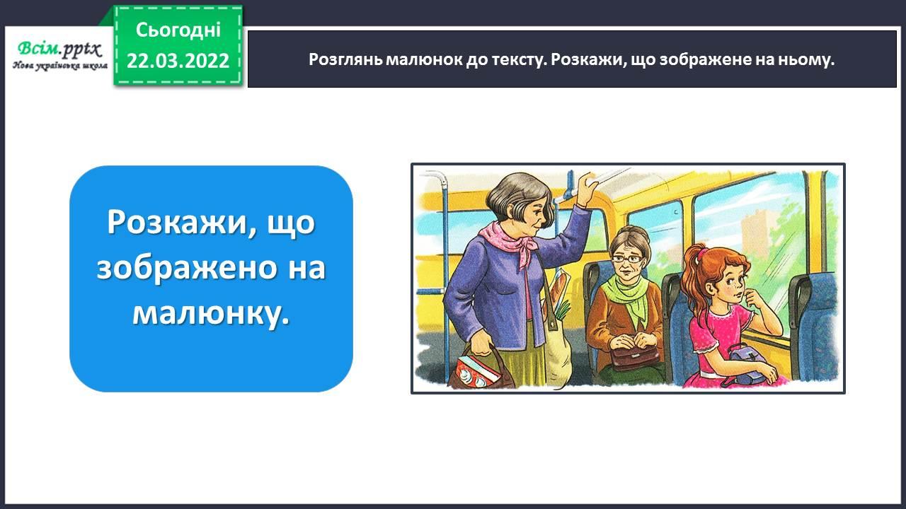

Завдання 3. Дай відповіді на подані запитання.

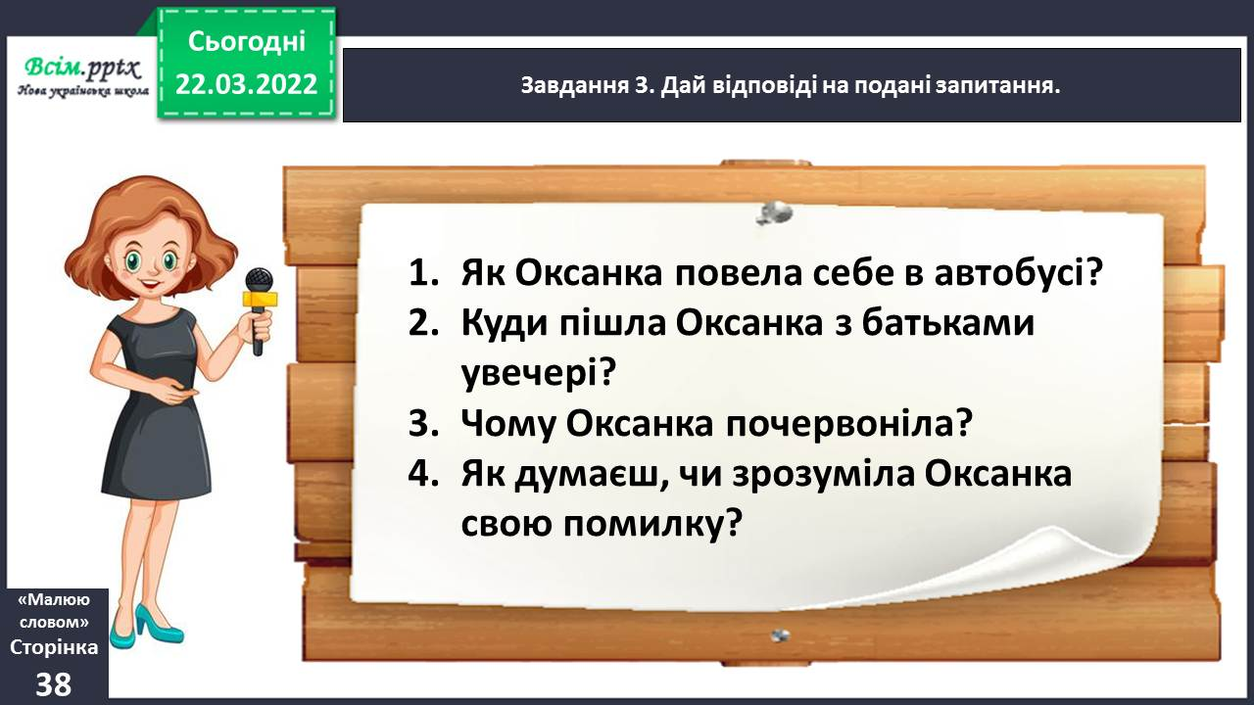

Фізкультхвилинка.

<https://www.youtube.com/watch?v=3sg5oJQmlBY>

Завдання 4. Чи траплялися у твоєму житті подібні ситуації? Розкажи, коли і як це було.

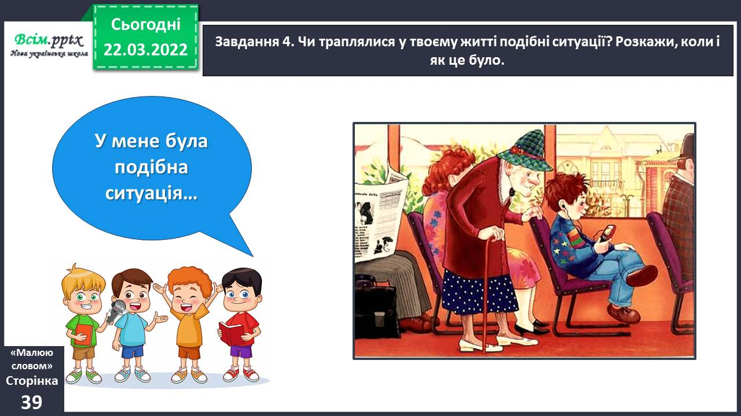

Згадай, як писати переказ.

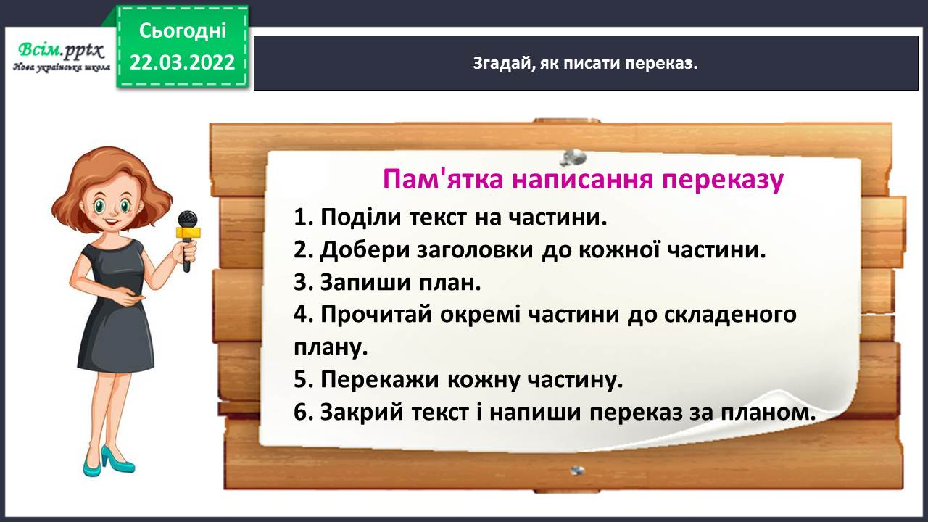

Завдання 5. Прочитай ще раз текст. Визнач, скільки частин він має.

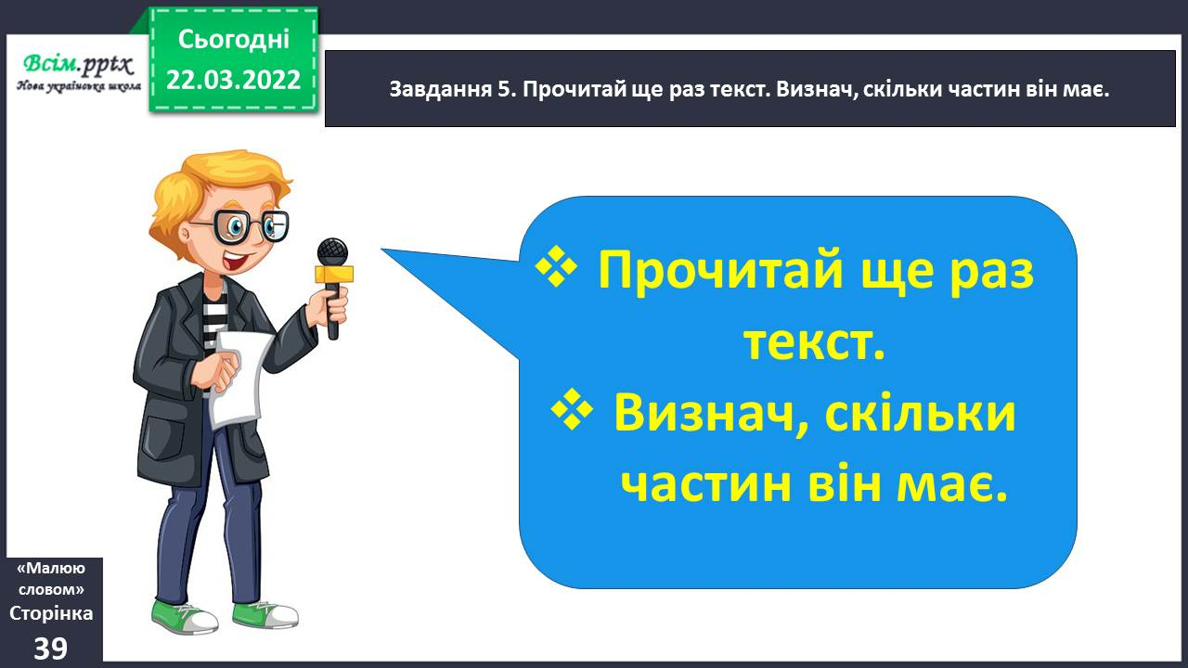

Завдання 6. Придумай заголовок до кожної частини і запиши.

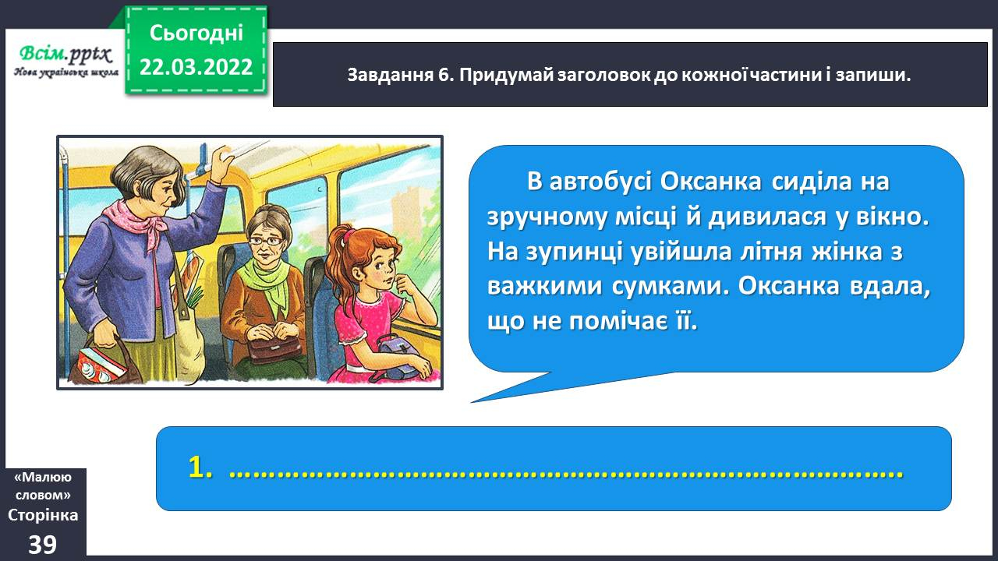

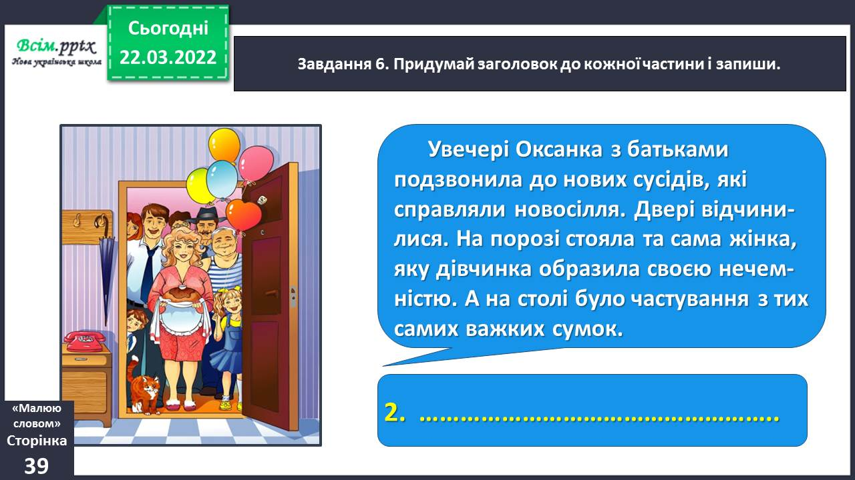

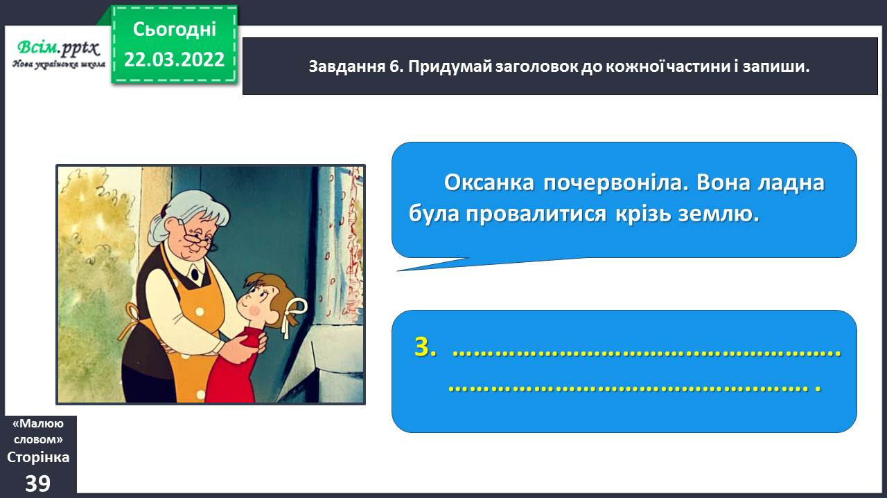

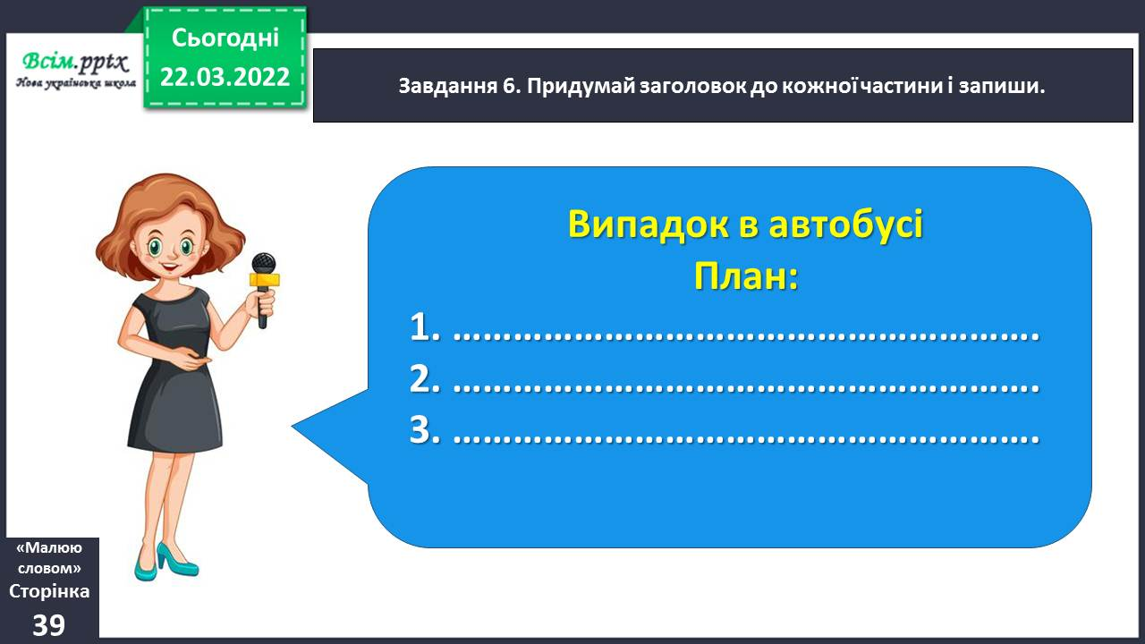

Завдання 7. Перекажи текст усно. Скористайся записаними запитаннями і словами.

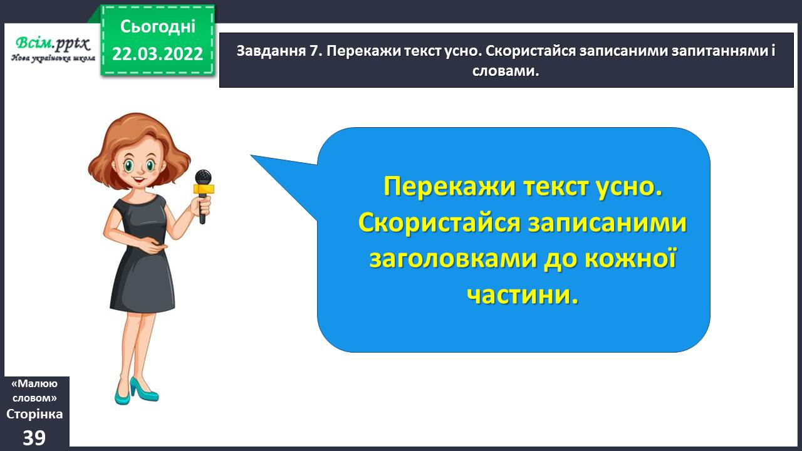

Завдання 8 Приготуйся записати переказ тексту. Зверни увагу,

як пишуться подані слова.

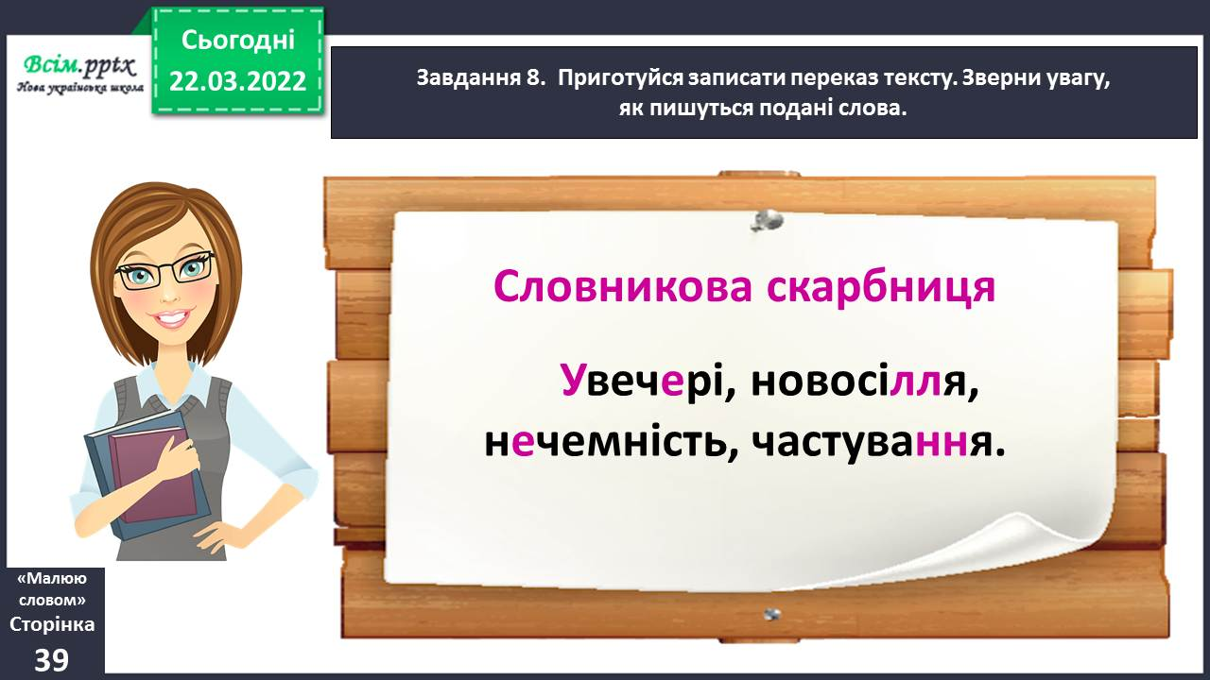

Завдання 9. Запиши переказ тексту. Розпочни із заголовка.

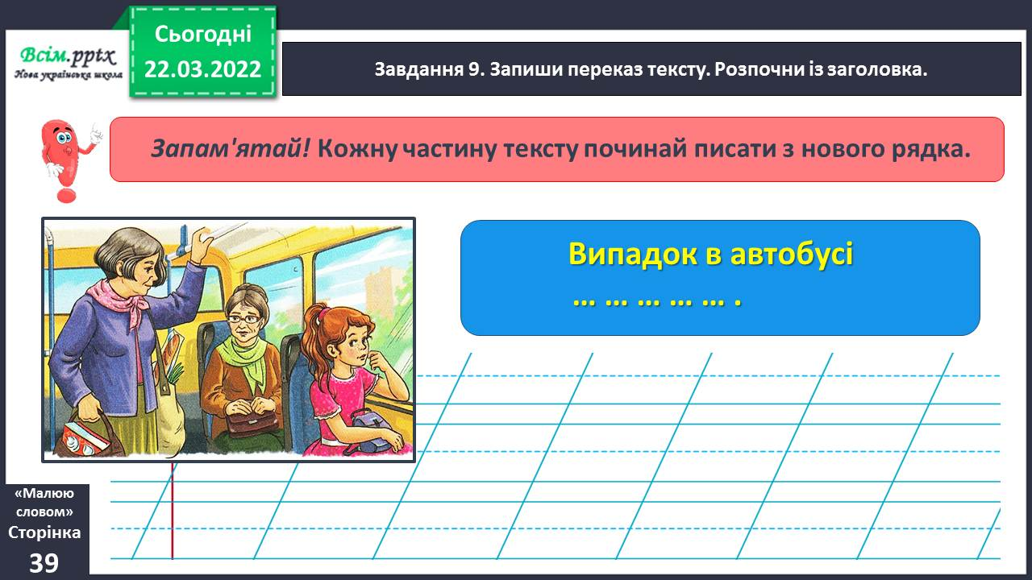

Завдання 10. Прочитай свій переказ. Якщо знайдеш помилки – виправ їх.

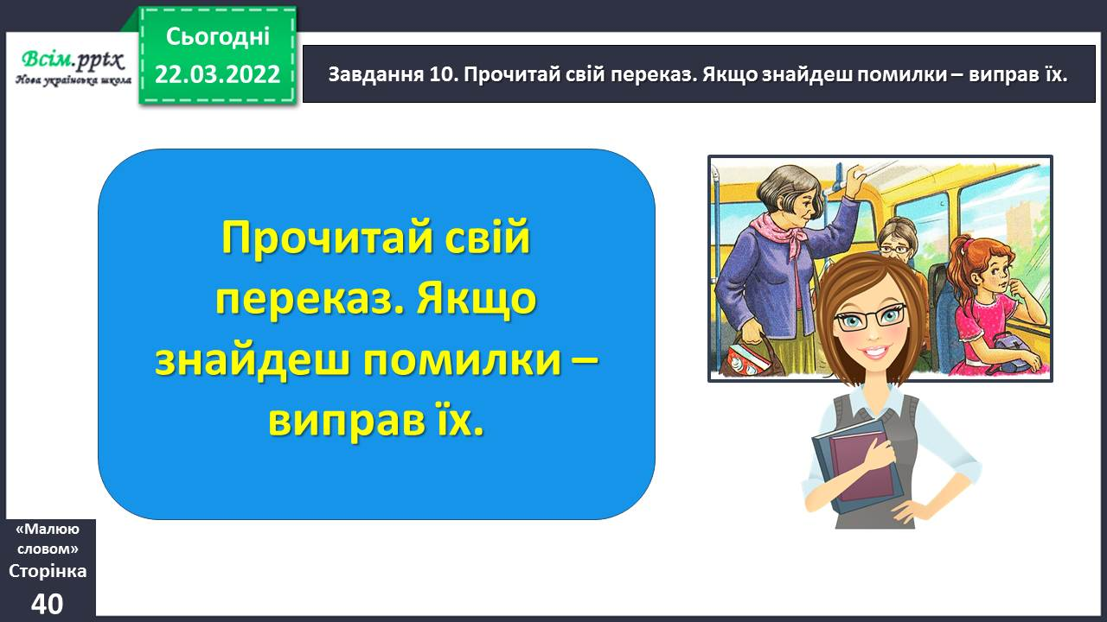

Завдання 8. Якщо бажаєш, прочитай у кріслі автора свій твір для мами, тата, дідуся чи бабусі, а може просто перед дзеркалом.

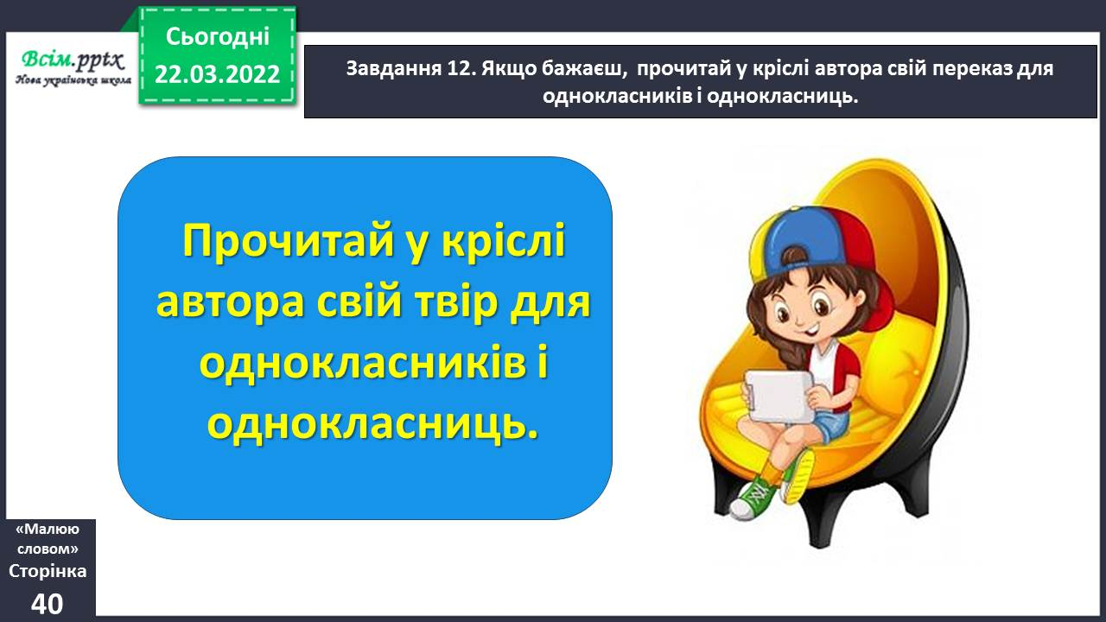

**Виконані роботи можна надіслати:**

1.На освітню платформу для дистанційного навчання HUMAN або

2.На електронну адресу **lvgorevich.55@gmail.com**

***Бажаю успіхів у навчанні!!!***